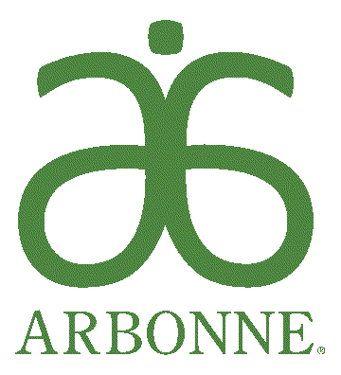
Informacja Prasowa
Nowość! Arbonne BrightenUp Rozświetlający krem na noc z brunatnicami
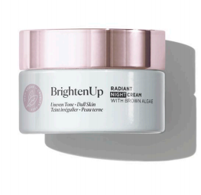
Cena: 349,00 zł
Krem nawilżający do twarzy na noc o bogatej formule pomaga odżywiać skórę i sprawia, że cera wygląda na bardziej promienną i rozświetloną. Dzięki zawartości brunatnic i glukozydu askorbylu (stabilizowanej witaminy C), które wspomagają poprawę wyglądu nierównomiernego koloru skóry, oraz mieszanki nawilżających składników roślinnych ten wegański krem na noc pomoże Ci budzić się z promienną, odświeżoną cerą każdego ranka.
POZNAJ CECHY PRODUKTU:
• Intensywnie nawilżający krem działa przez noc, sprawiając, że skóra
wygląda na miękką i elastyczną, wspomagając uzupełnianie poziomu
nawilżenia i kluczowych składników odżywczych podczas snu.
• Sprawia, że skóra wygląda na rozświetloną, a drobne i głębsze
zmarszczki są mniej widoczne dzięki nawilżaniu.
• Odświeża wygląd skóry, pozwalając Ci obudzić się z cerą o bardziej
promiennym i młodzieńczym wyglądzie.
• Produkt o delikatnym, świeżym zapachu róży, pochodzącym z
naturalnych składników roślinnych i olejków eterycznych.
• Produkt odpowiedni dla każdego rodzaju skóry.
• Produkt testowany dermatologicznie.

KLUCZOWE SKŁADNIKI I ICH ZALETY:
• Niacyna wspomaga barierę ochronną skóry, oferując jej nawilżenie,
dzięki czemu uzyskuje promienny i wyrównany wygląd.*
• Kwas hialuronowy wspomaga ochronną barierę skóry, nawilżając ją
i zmniejszając widoczność zmarszczek.*
• Brunatnice pomagają zmniejszać widoczność drobnych i głębszych
zmarszczek, oferując nawilżenie naskórka.*
• Wyciąg z kwiatu wiśni wspomaga promienny wygląd skóry poprzez
nawilżenie.
• Glukozyd askorbylu, forma stabilizowanej witaminy C, pomaga
rozjaśnić skórę, zmniejszyć widoczność przebarwień oraz nadać jej
promienny i bardziej wyrównany wygląd.
• Wyciąg z liści brzozy nawilża skórę, nadając jej pełen blasku,
nieskazitelny wygląd.
• Wyciąg z korzenia lukrecji wspomaga nawilżenie, pozostawiając
zdrowo i naturalnie wyglądającą, rozświetloną skórę.
• Wyciągi z ogórka, rukwi wodnej i czerwonej koniczyny nawilżają i
koją skórę.

SPOSÓB UŻYCIA:
Nałóż obficie na twarz oraz szyję i zostaw do wchłonięcia.
Zapraszamy na: www.arbonne.com

Kontakt prasowy: Urszula Klonowska-Wizental, tel. kom.+48 514-441-937 e-mail: ula@getintouch.pl, www.getintouch.pl, https://www.facebook.com/getintouchpr

